Eine Präsentation gestalten

Verschiedene Präsentationsmittel
Das folgende Bild zeigt Schüler oder Lehrer, die im Unterricht etwas präsentieren. Schau dir die einzelnen Szenen genau an und fülle das Arbeitsblatt aus! Klebe das Arbeitsblatt anschließend in dein ITG-Heft.
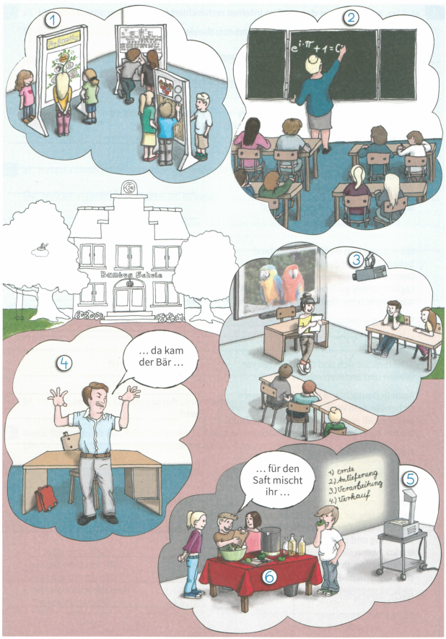
Quelle: Arbeitsheft „Medienwelten“, Diesterweg Verlag
Schülerarbeitsblatt
Schülerarbeitsblatt

